TÍTULO EN ESPAÑOL
Debe ser corto, conciso, claro, evitando exceso de preposiciones y artículos. Se aconseja un máximo de 20 palabras, sin incluir fórmulas, nombres patentados, abreviaturas ni acrónimos.

TÍTULO EN INGLÉS
Traducir el título en español al idioma inglés

AUTOR(ES)
Por cada uno, colocar: CORREO ELECTRONICO |AFILIACIÓN |CÓDIGO ORCID. No se incluyen grados académicos y posiciones jerárquicas. El primer autor del manuscrito se considera como el autor principal.

CORRESPONDENCIA
Correo de correspondencia:
correo@correo.com

RESUMEN
Deberá tener entre 150 a 250 palabras y será lo suficientemente sucinto e informativo para permitir al lector identificar el contenido e interés del trabajo, y poder decidir sobre su lectura. Debe estar escrito en tiempo pasado y hacer referencia al lugar y fecha de ejecución. Además de contener objetivos resumidos, contiene el procedimiento metodológico del trabajo, dando pistas únicamente de sus principales resultados y conclusiones.

PALABRAS CLAVE
Regularmente incluyen los taxones estudiados de mayor a menor importancia. Puede ser de 3 a 10 palabras significativas que sirven para etiquetar el artículo, separadas por comas. Todas las palabras clave deben estar registradas en los Descriptores de Ciencias de la Salud (DeCS) y en Medicals Subject Heading (MeSH).

ABSTRACT
Traducir el resumen en español al idioma inglés.

KEYWORDS
Traducir las palabras clave al idioma inglés.

INTRODUCCIÓN
Describe la etapa conceptual o teórica de la investigación, permite al lector conocer el problema general de la misma, para que pueda comprender y evaluar los resultados del estudio. Debe ser siempre una justificación razonada de la investigación y un planteamiento de la pregunta en términos precisos y comprensibles. Debe redactarse pensando en realzar la necesidad del estudio y estimular la curiosidad del lector. Deberá incluir: los siguientes elementos claves para la realización de este tipo de investigaciones: (a) necesidad de la revisión sistemática, (b) planteamiento de una problemática de investigación, (c) la(s) preguntas de investigación, (d) criterios de inclusión y exclusión, (e) búsqueda de información en bases de datos científicas. (1)

MATERIALES Y MÉTODOS
Una revisión sistemática requiere haber definido un protocolo de actuación previamente, que se debe seguir y aplicar en las fases de realización de la revisión, para ello debe estar claro el marco metodológico que sirve de referencia para determinar los protocolos de búsqueda de las revisiones, como SALSA, PRISMA o la guía Cochrane¹. Se deben considerar bases de datos bibliográficas consultadas, con un periodo de publicaciones no mayor a 5 años, así como otras fuentes de consultas relacionadas al tema de revisión. A continuación, se presentan fases de realización sistemática presentadas por García-Peñalvo (2022). Es imprescindible detallar el análisis estadístico a aplicar. 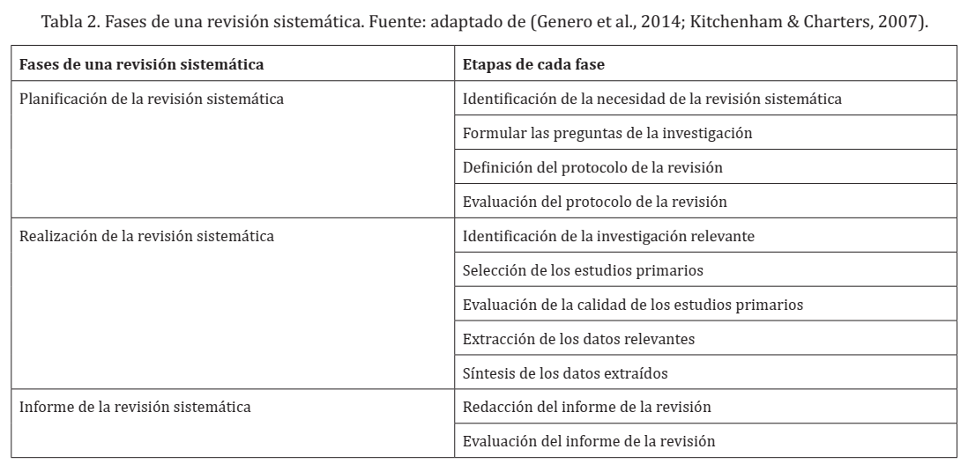
Figura 1. Fases de una revisión sistemática. Genero et al., 2014; Kitchenham & Charters, 2007, citados por (2).

RESULTADOS
Para que sea posible sintetizar los resultados de los diferentes estudios incluidos en una revisión hace falta presentarlos con claridad, de forma que se puedan analizar rigurosamente. Deben ser breves y su redacción en tiempo pasado, ya que describe lo encontrado en la investigación, en este apartado se incluye tablas, gráficos y figuras. Las tablas tienen que poder interpretarse sin necesidad de acudir al texto, su diseño debe ser simple y la escritura adecuada. Los gráficos deben difundir claramente el mensaje y mostrar los valores numéricos de los estadísticos. Su función es exponer los resultados más importantes con relación a los objetivos del estudio. Solo se limita a describir los datos obtenidos sin interpretarlos.

TABLAS
Tabla 1. Título de la Tabla.
Encabezado 1 | Encabezado 2 | Encabezado 3
Información | Información | Información
Información | Información | Información
Información | Información | Información

FIGURAS
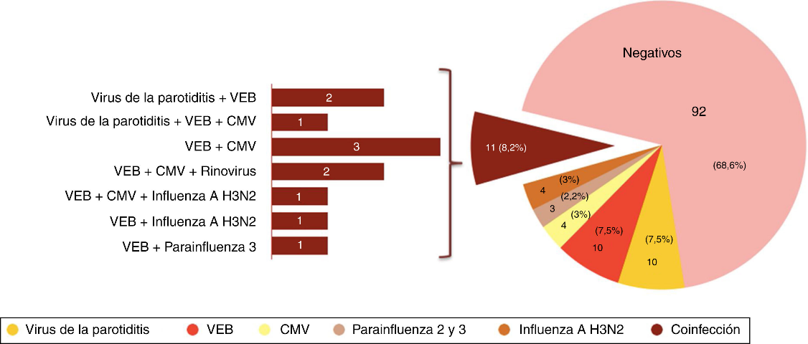
- Figura 1. Título y descripción de la figura.

Si hay varias imágenes que estén formando una figura, cada imagen debe etiquetarse como A y B, etc. La descripción de cada imagen se ubicará después de la leyenda de la figura, según el siguiente ejemplo.
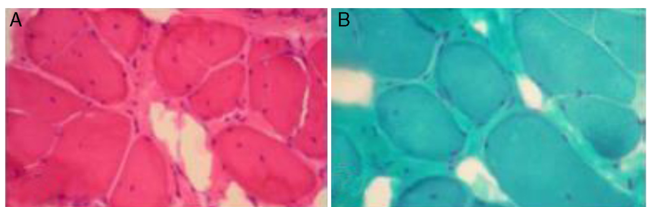
Figura 1. Leyenda de Figura. En A. Descripción. En B. Descripción.

DISCUSIÓN
Este apartado refleja el análisis y el significado de los resultados obtenidos en la investigación. Inicia con la respuesta al objetivo de investigación a la pregunta inicial de la introducción, compara los hallazgos encontrados con otros estudios. Es importante que se analicen los resultados de las pruebas estadísticas que se aplicaron al estudio, lo cual permitirá formular conclusiones, que no es más que la respuesta a la(s) pregunta(s) planteada(s) al inicio de la investigación. Se redacta en tiempo presente, ya que los hallazgos del trabajo se consideran ya una evidencia científica.

CONCLUSIONES
Para elaboración de conclusiones se toma en consideración la cantidad y calidad de los trabajos extraídos de la literatura, la dirección y magnitud de los efectos o asociaciones encontradas, sus intervalos de confianza (dentro de qué rango de valores es esperable que se encuentre realmente el efecto), la homogeneidad de los trabajos y la posibilidad de generalización de los resultados hacia otros entornos, en los que las condiciones de los pacientes o de la intervención pudieran no ser los mismos. Da respuesta al planteamiento de una problemática de investigación y a la(s) preguntas de investigación. Normalmente los autores agregan a estas conclusiones, alguna recomendación sobre la aplicación práctica de los hallazgos y de qué manera podrían influir en la toma de decisiones sobre el manejo de los pacientes o del problema de salud estudiado².

CONSIDERACIONES ÉTICAS
Se debe asegurar que el contenido sea original y libre de plagio, citando correctamente todas las fuentes. Los datos deben ser reales y presentarse de forma clara y honesta. Si se usa información de personas, debe contarse con su consentimiento y proteger su privacidad. Debe detallar si el estudio fue evaluado por un comité de ética. En caso que no sea así, debe proporcionarse una explicación por la cual el estudio no fue evaluado por un comité de ética.

CONFLICTO DE INTERÉS
Se deben expresar los posibles conflictos de interés del autor con instituciones u otros autores, las cuales emanan del manuscrito sometido a publicación.

AGRADECIMIENTOS
(Opcional) es aplicable a instituciones o personas que apoyaron la investigación. Toda publicación financiada por la Universidad de El Salvador, debe tener una mención que diga: “Esta investigación fue realizada con el apoyo financiero de la Universidad de El Salvador, Centro América”.

REFERENCIAS BIBLIOGRÁFICAS
Únicamente se admite relacionar bajo este epígrafe, aquellas referencias bibliográficas que han sido directamente citadas en el manuscrito y deben hacerse de acuerdo a la Norma Vancouver. Al menos el 60% de las referencias utilizadas deberá tener una antigüedad no mayor a 5 años.

LA CANTIDAD DE PALABRAS QUE DEBE INCLUIR EL MANUSCRITO DESDE LA INTRODUCCIÓN HASTA LAS CONCLUSIONES, SIN INCLUIR TABLAS Y FIGURAS SERÁ NO MAYOR A 8,000 PALABRAS.
BIBLIOGRAFÍA
1. García-Peñalvo FJ, Desarrollo de estados de la cuestión robustos: Revisiones Sistemáticas de Literatura. Education in the Knowledge Society (EKS). 2022, 23, e28600. https://doi.org/10.14201/eks.28600
2. Araujo Alonso M. Las revisiones sistemáticas (I). Medwave. 2011 Nov. 11(11). http://doi.org/10.5867/medwave.2011.11.5220
Otras Bibliografías de interés
Liberati A, Altman DG, Tetzlaff J, et al. The PRISMA Statement for Reporting Systematic Reviews and Meta-Analyses of Studies That Evaluate Health Care Interventions: Explanation and Elaboration. Ann Intern Med. 2009. 151: W-65-W-94. https://doi.org/10.7326/0003-4819-151-4-200908180-00136
Manterola C, Astudillo P, Arias E, Claros N. Revisiones sistemáticas de la literatura. Qué se debe saber acerca de ellas. CIR ESP. 2013; 91(3): 149-155 https://doi.org/10.1016/j.ciresp.2011.07.009
Torres-Fonseca A, López-Hernández D. Criterios para publicar artículos de revisión sistemática. Rev Esp Méd Quir. 2014. 19:393-399
Higgins JPT, Thomas J, Chandler J, Cumpston M, Li T, Page MJ, Welch VA (editores). Manual Cochrane para Revisiones Sistemáticas de Intervenciones, versión 6.5 (actualizado en agosto de 2024). Cochrane, 2024. Disponible en www.cochrane.org/handbook.
Khana KS, Bueno Cavanillasa A & Zamora J. Revisiones sistemáticas en cinco pasos: I. Cómo formular una pregunta para la que se pueda obtener una respuesta válida. Medicina de Familia. SEMERGEN. 2022. 48(5) julio-agosto: 356-61. https://doi.org/10.1016/j.semerg.2021.12.005

